


课 程 设 计

课程名称 EDA电子技术实训
学生学院 自动化学院
专业班级 电子信息科学与技术
学 号 3117001295
学生姓名 方智威
指导教师 夏益民

2019 年 10 月 24日

广东工业大学课程任务书

题目名称 | EDA电子技术实训
学生学院 | 自动化
专业班级 | 电子信息科学与技术
姓 名 | 方智威
学 号 | 3117001295

一、课程设计的内容
1、学习EDA仿真技术，并使用Multisim仿真软件完成指定训练内容。
2、学习SOPC技术，并在FPGA上完成相关内容，掌握和理解SOPC的真正内涵。
3、通过学习了解Synopsys软件，掌握IC设计基础。

二、课程设计的要求与数据
1、严格按照分组情况进行实训；
2、完成指定的设计任务；
3、相关设计数据要填入指定表格；
4、课程设计的报告严格按照学校指定格式执行；
5、实训期间不得迟到早退，否则将严肃处理。

三、课程设计应完成的工作
1、学习Multisim仿真软件，并完成以下设计任务： Lab1 -9。
2、学习SOPC技术，并完成以下设计任务： Task1-3。
3、学习IC设计技术基础，并完成以下设计任务：
Synopsys IC设计基础，主要学习linux基本操作，IC设计基本流程，概念，完成Design Compiler综合工具实验。

四、课程设计进程安排
序号 | 设计各阶段内容 | 地点 | 起止日期
1 | Multisim工具的使用与实验 | 实验室二号楼214 | 周一到周二
2 | SOPC技术运用 | 实验室二号楼212 | 周二到周三
3 | Synopsys IC设计软件入门 | 实验室二号楼216 | 周三到周五
4 | 总结讨论 | 实验室二号楼214 | 周五下午

五、应收集的资料及主要参考文献
1、谢云等，现代电子技术实践课程指导，机械工业出版社，北京，2006
2、张志刚，FPGA与SOPC设计教程—DE2实践，西安电子科技大学出版社，西安，2007
3、江国强，SOPC技术与应用，机械工业出版社，北京，2006

发出任务书日期： 年 月 日 指导教师签名：

计划完成日期： 年 月 日 基层教学单位责任人签章：

主管院长签章：

摘 要

此处填写本设计说明书的摘要，摘要是说明书内容的简短陈述，一般不超过400字。

关键词：关键词应为反映设计主题内容的技术词汇，一般为4个左右。

目 录
1 电子电路Multisim仿真设计 5
1.1 实验一 单级放大电路 5
2 SOPC设计 11
2.1 XXXXXXXX 11
3 IC设计 12
3.1 XXXXXXXX 12
4 心得体会 13
参考文献 14

（请在正文中以“标题”形式修改和添加小节标题，然后更新此目录）

1 电子电路Multisim仿真设计

1.1 实验一 单级放大电路

一、实验目的
1、熟悉Multisim9软件的使用方法。
2、掌握放大器静态工作点的仿真方法及其对放大器性能的影响。
3、学习放大器静态工作点、电压放大倍数、输入电阻、输出电阻的仿真方法，了解共射极电路特性。
二、虚礼实验仪器及器材
双踪示波器 信号发生器 交流毫伏表 数字万用表
三、实验步骤
1. 电路图如下：

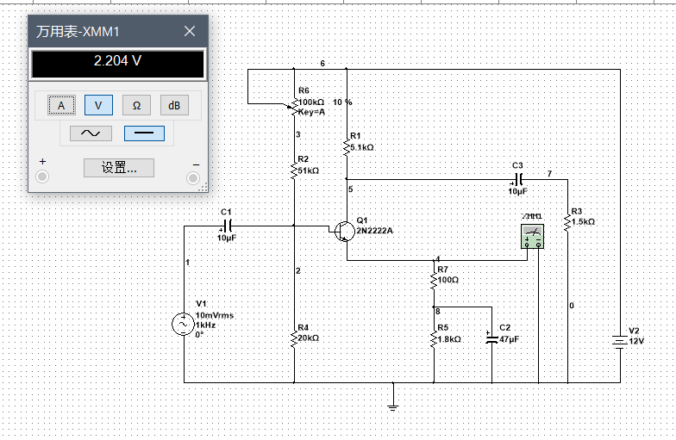

静态数据仿真：
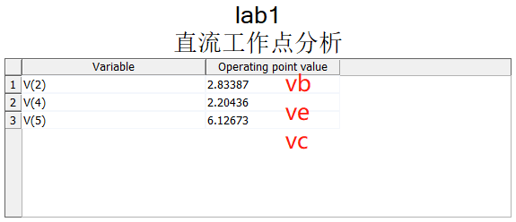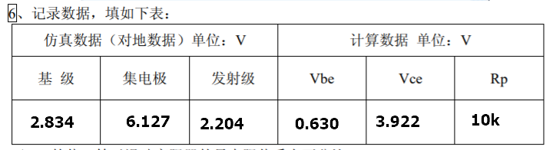

1. 动态仿真一
测量并计算放大倍数。

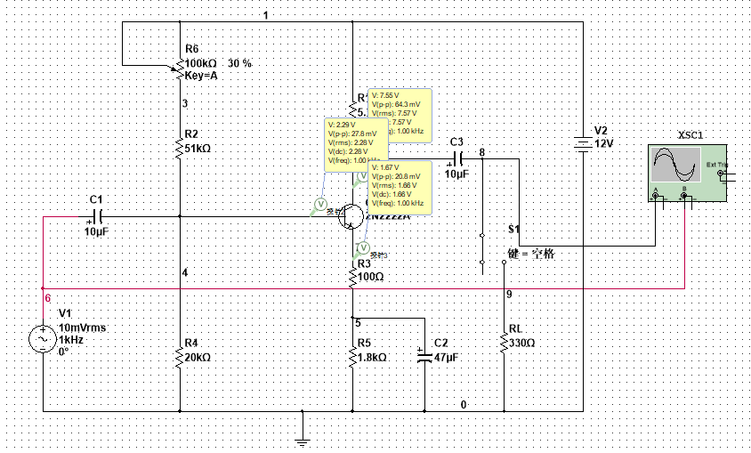
（实验电路图）

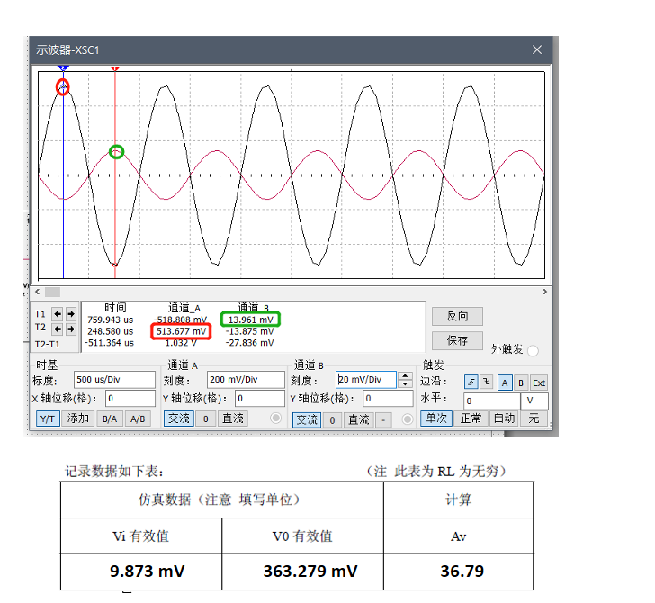
（输入输出电压波形图）

其他不变，分别加上5.1k欧和330欧的电阻，如下图所示，并填表 。

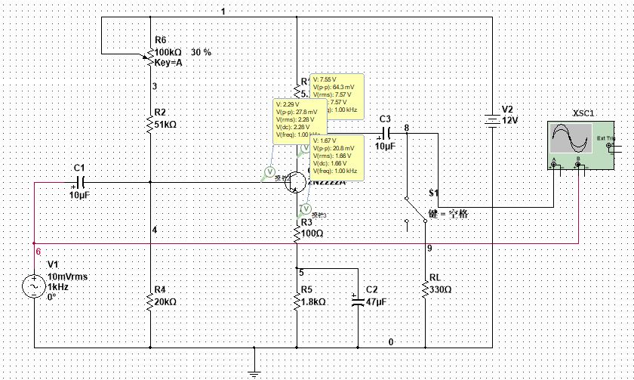
（电路原理图）

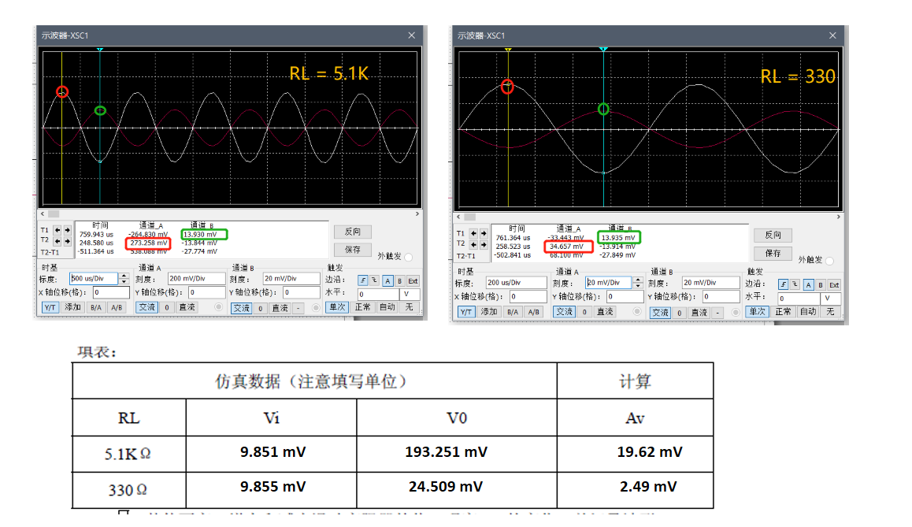
（不同负载下波形对比图）

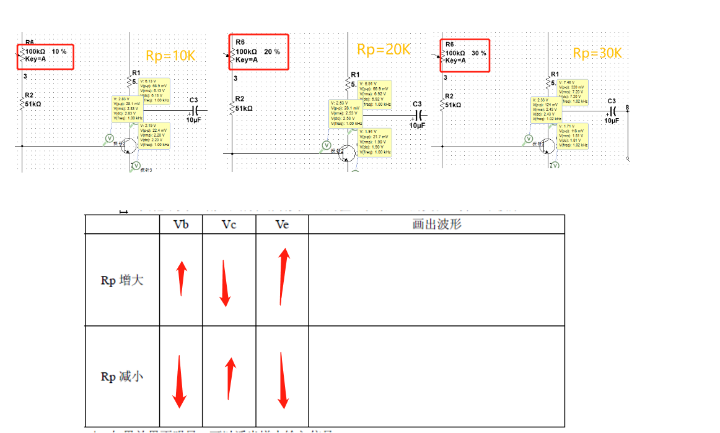
(增大和减小滑动变阻器的值，V0的变化)

在输入端串联一个5.1k的电阻，如图所示，并且连接一个万用表，如图连接。启动仿真，记录数据，并填表。

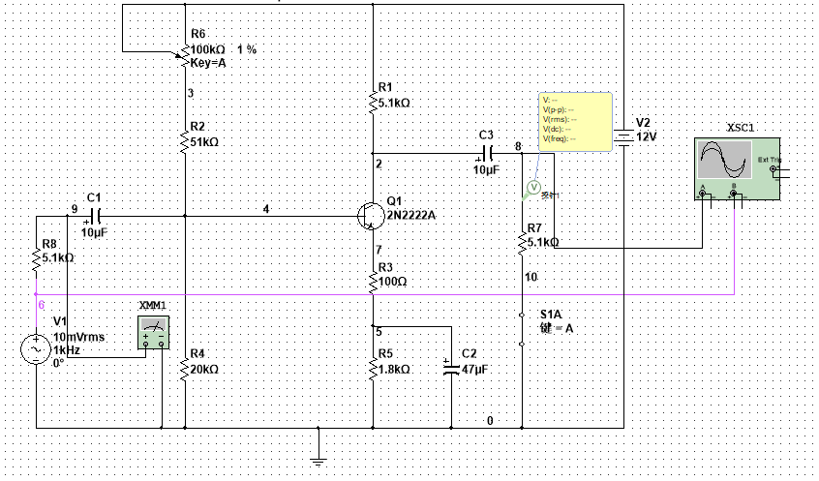
（电路原理图）
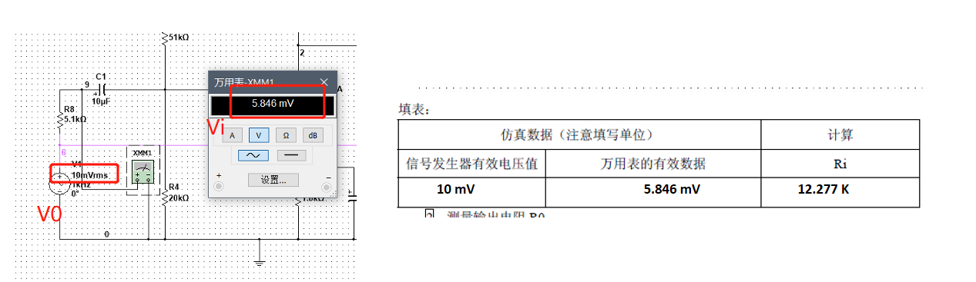
（输入电压- 电路实验结果图）

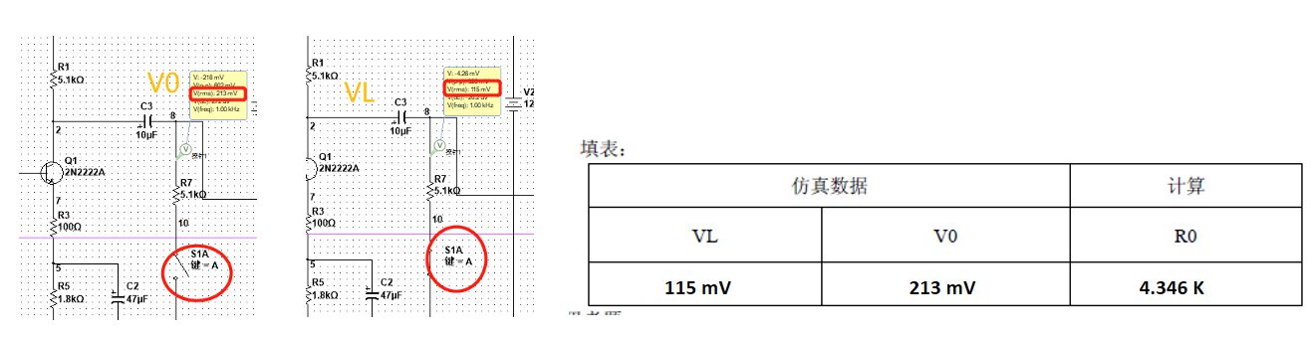
（测试空载与负载下的输出电压 - 电路实验结果图）

1.2 实验二 射极跟随器

一、实验目的
1、熟悉Multisim9软件的使用方法。
2、掌握放大器静态工作点的仿真方法及其对放大器性能的影响。
3、学习放大器静态工作点、电压放大倍数、输入电阻、输出电阻的仿真方法，了解共射极电路特性。
4、学习Multisim9参数扫描方法
5、学会开关元件的使用
二、虚礼实验仪器及器材
双踪示波器 信号发生器 交流毫伏表 数字万用表
三、实验步骤
1.画出电路如图所示

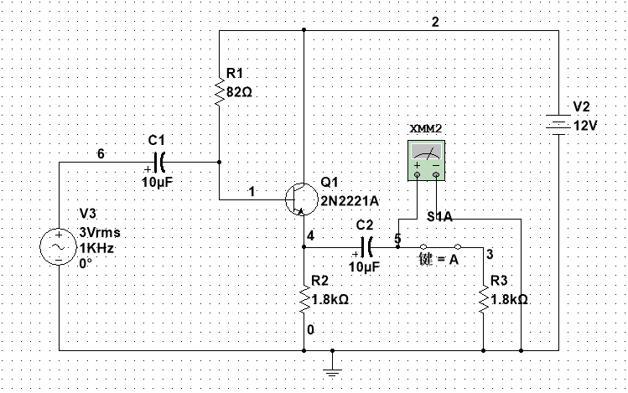

2.直流工作点的调整
如上图所示，V1频率1kHz，Vi=3V，R1=82KΩ,R2=1.8 KΩ。通过扫描电阻R1的阻值，在输入端输入稳定的正弦波信号，通过观察输出5端的波形，使其为最大不失真波形，此时，便可以确定Q1的静态工作点。
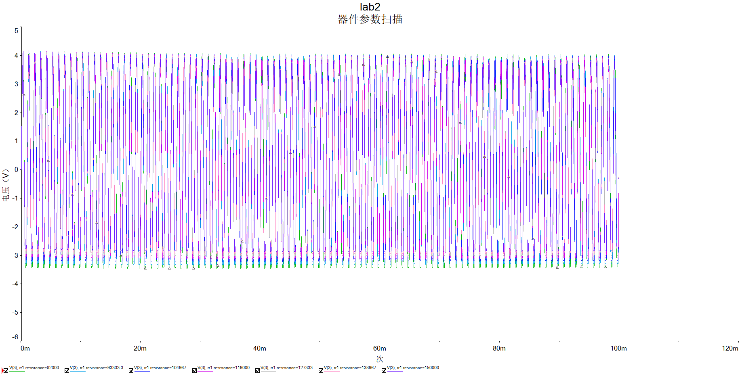
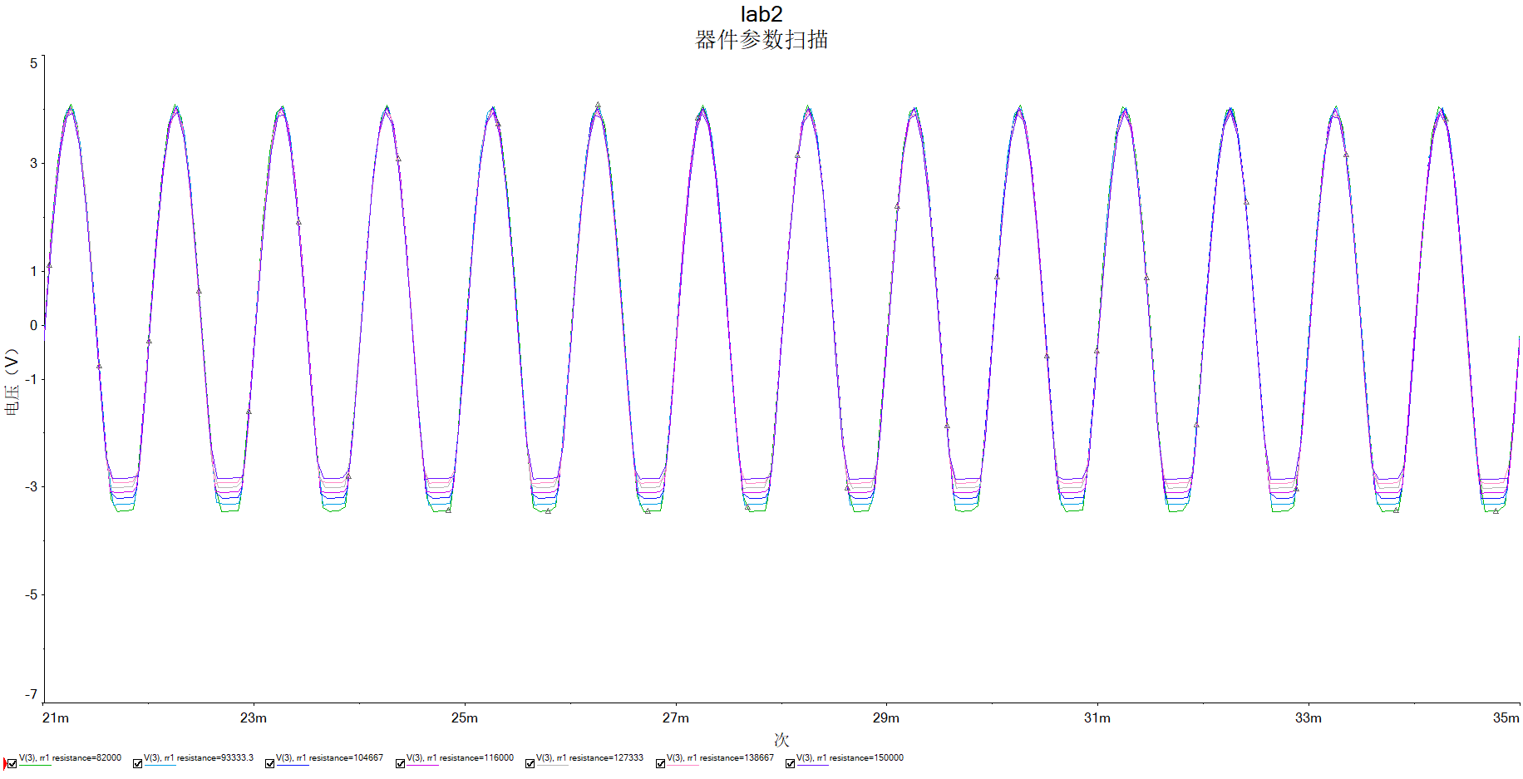

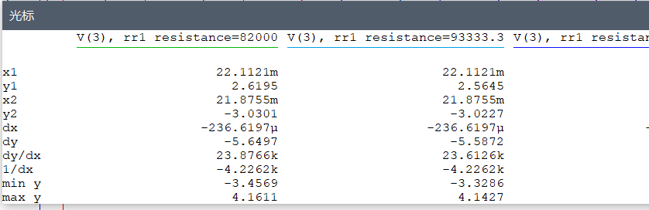

11.更改电路图如下

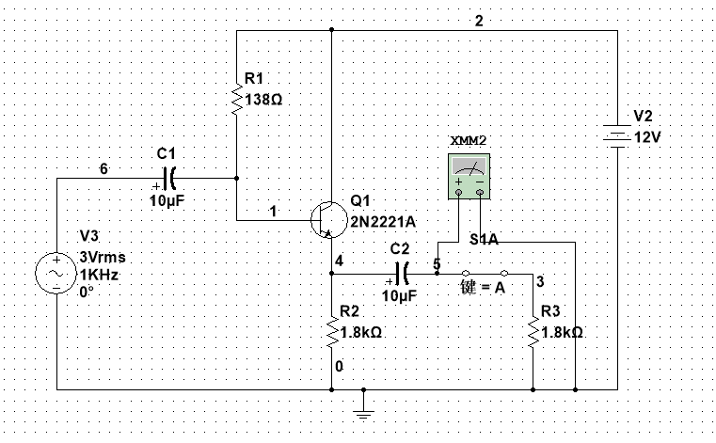

13.单击 simulate，把所仿真数据填入下表 Vb

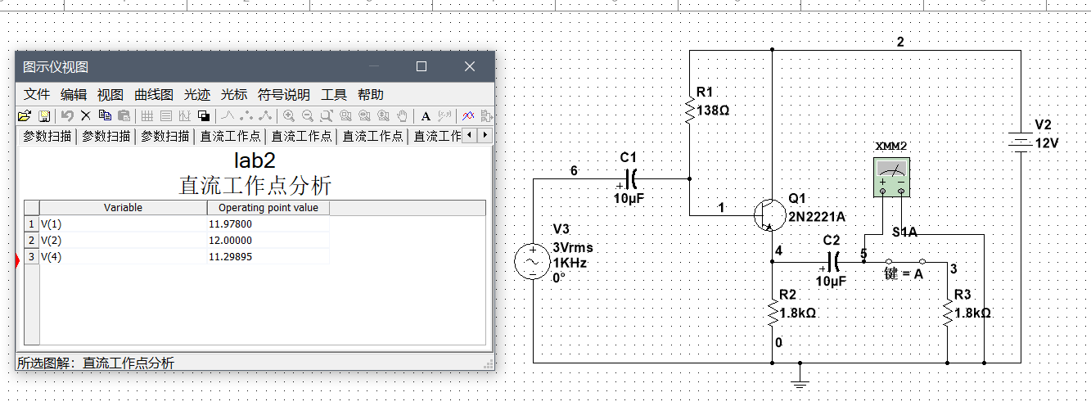

Vb | Vc | Ve | Ie=Ve/Re
11.978 V | 12.000 V | 11.298 V | 6.27 mA

14.测量电压放大倍数

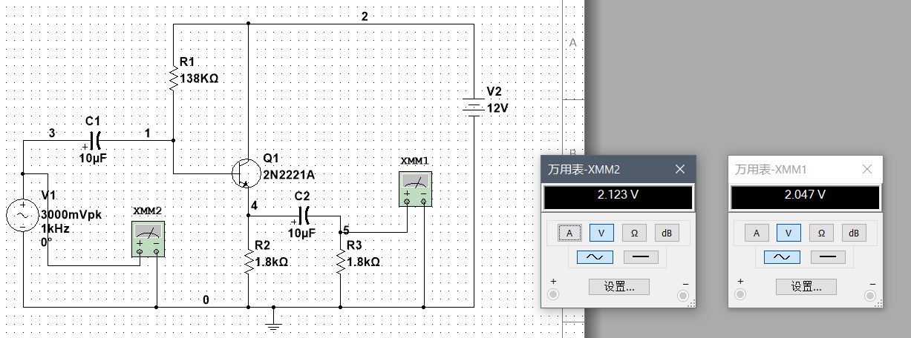

Vi | Vo | Av
2.123 V | 2.047 V | 0.964

15.测量输入电阻，电路如下图所示

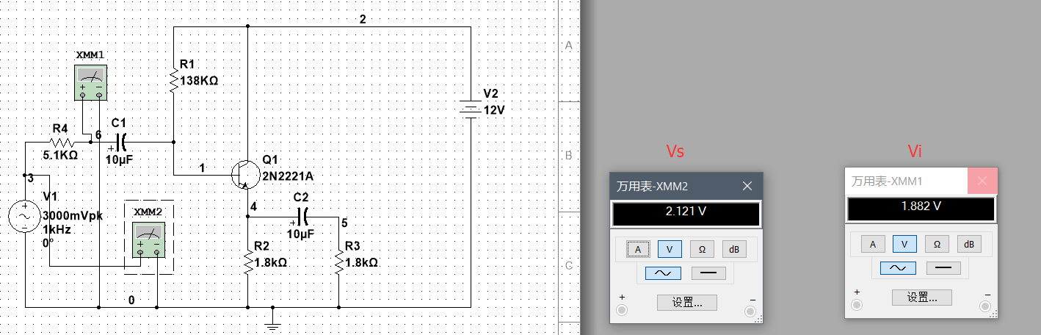

Vi | Vo | Ri
2.121 V | 1.882 V | 40.159 K

16.测量输出电阻，电路如下所示

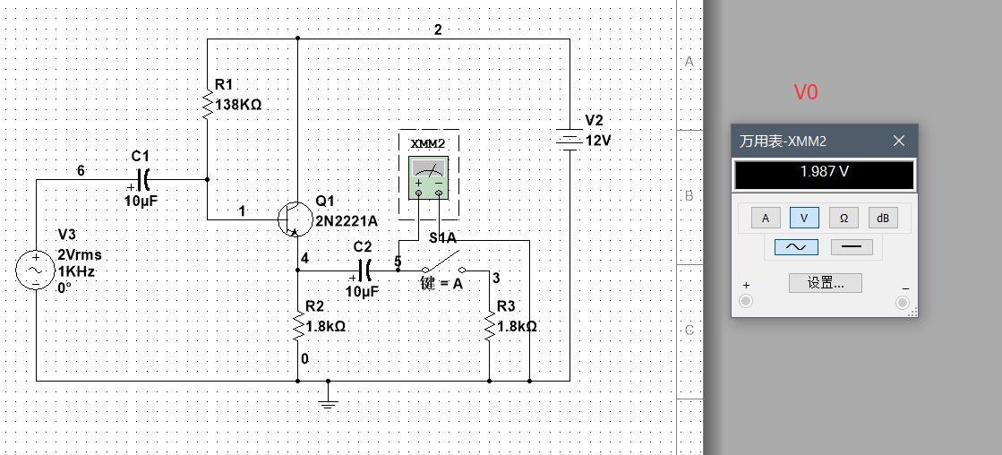

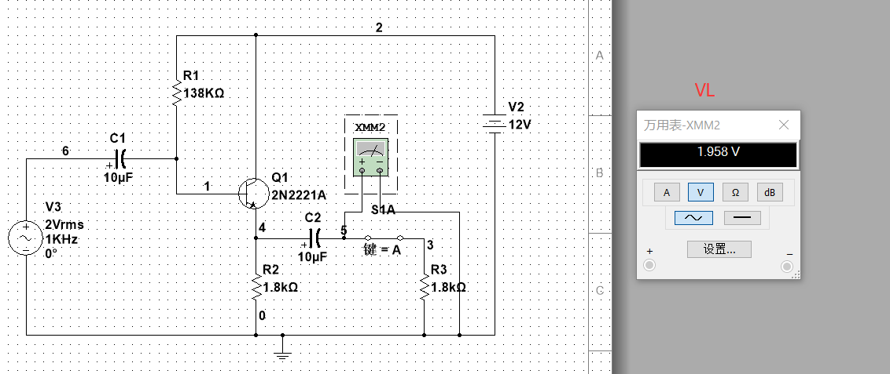

Vo | VL | Ro
1.987 V | 1.958 V | 0.027 K

1.3 实验三 负反馈放大电路

一、实验目的
1、熟悉 Multisim9 软件的使用方法。
2、掌握负反馈放大电路对放大器性能的影响。
3、学习负反馈放大器静态工作点、电压放大倍数、输入电阻、输出电阻的开环和闭环仿真 方法。
4、学习掌握 Multisim9 交流分析
5、学会开关元件的使用

二、虚礼实验仪器及器材
双踪示波器 信号发生器 交流毫伏表 数字万用表

三、实验步骤
1.启动 Multisim9，并画出如下电路
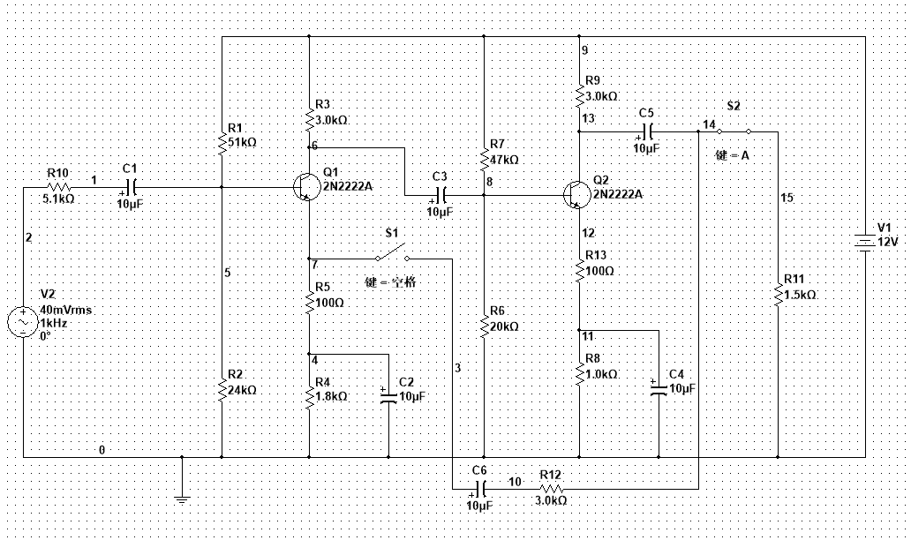

2．调节信号发生器 V2 的大小，使输出端 10 在开环情况下输出不失真。

3.启动直流工作点分析，记录数据，填入下表
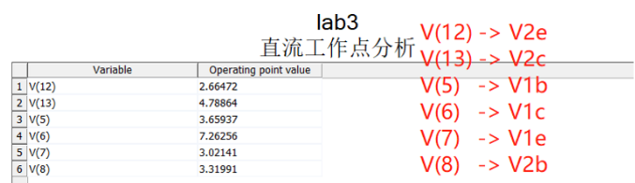

三极管Q1 |  |  | 三极管Q2
Vb | Vc | Ve | Vb | Vc | Ve
3.659V | 7.263V | 3.021V | 3.319V | 4.789V | 2.664V

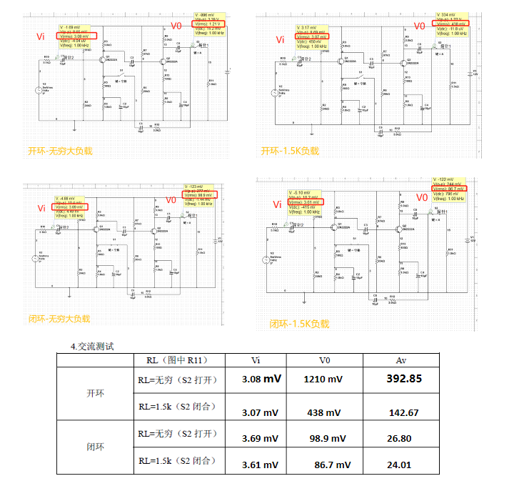
4.交流测试

5.负反馈对失真的改善

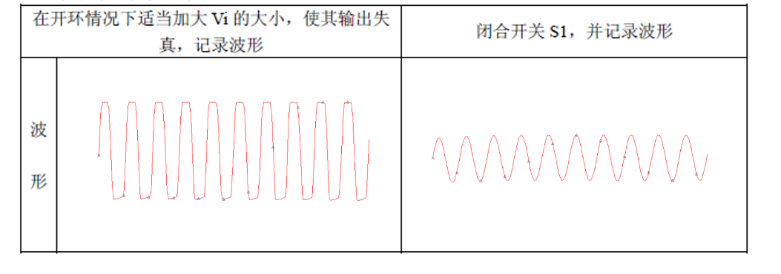
（交流电源V2=40mV下的开环与闭环）

6.测试放大频率特性
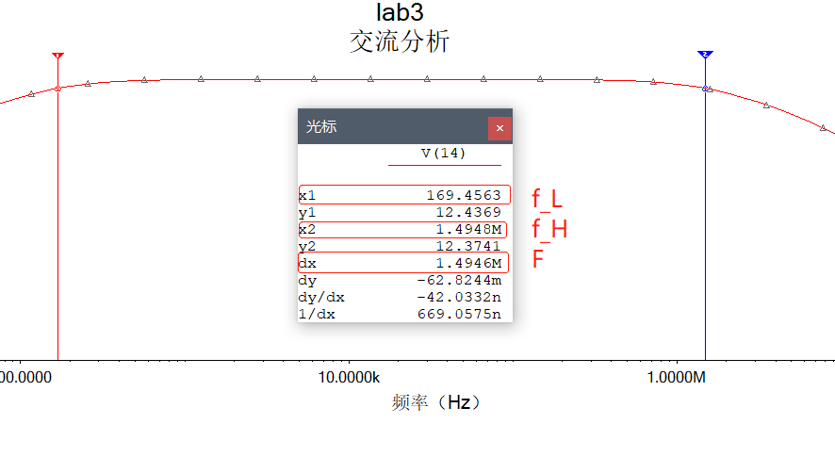
（交流电源V2=40mV下的闭环幅频特性）

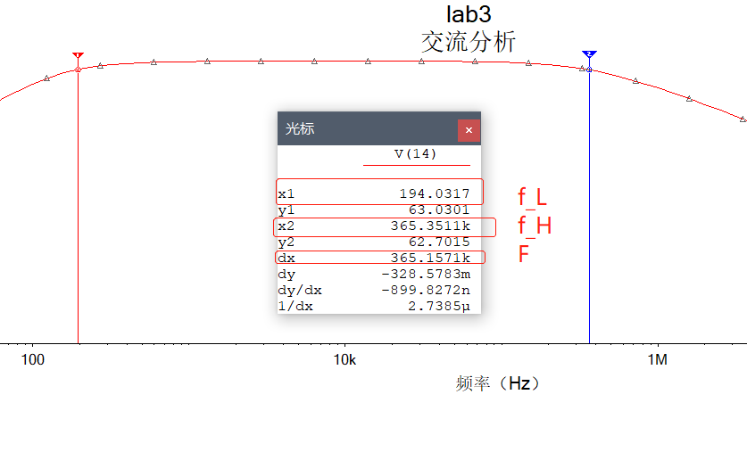
（交流电源V2=40mV下的开环幅频特性）

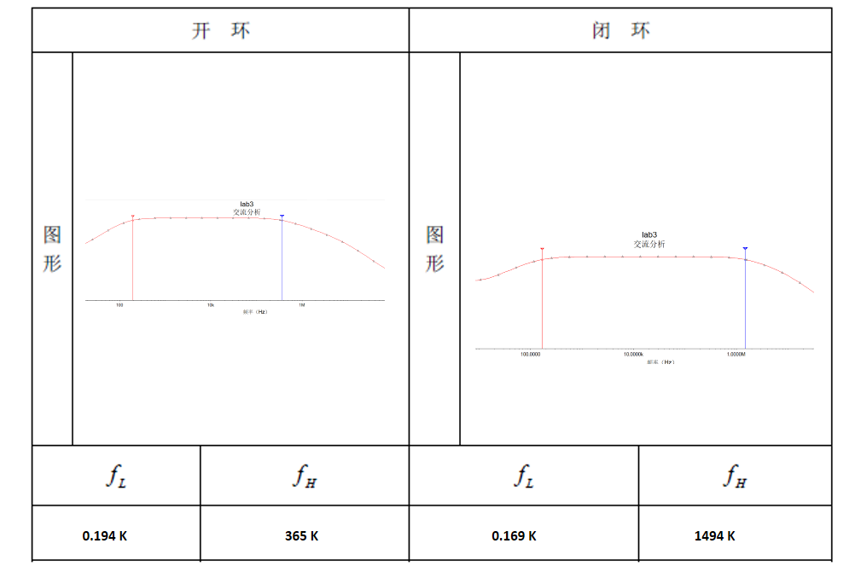

1.4 实验四 MultiSIM 电路仿真实验

一、实验目的
1、了解 MultiSIM 电路仿真的一般步骤
2、仿真 RC 电路和迟滞电压比较器电路
3、仿真计数器和数码管显示电路
4、运用 MultiSIM 的交互式仿真手段，模拟实际按键操作
二、实验环境
MultiSIM v9.0、Windows 2000 professional、PC 机
三、实验内容
1、结合软件自带入门教程，熟悉 MultiSIM 基本工作流程。
2、实验参考原理图附后，系统使用 5V 供电。

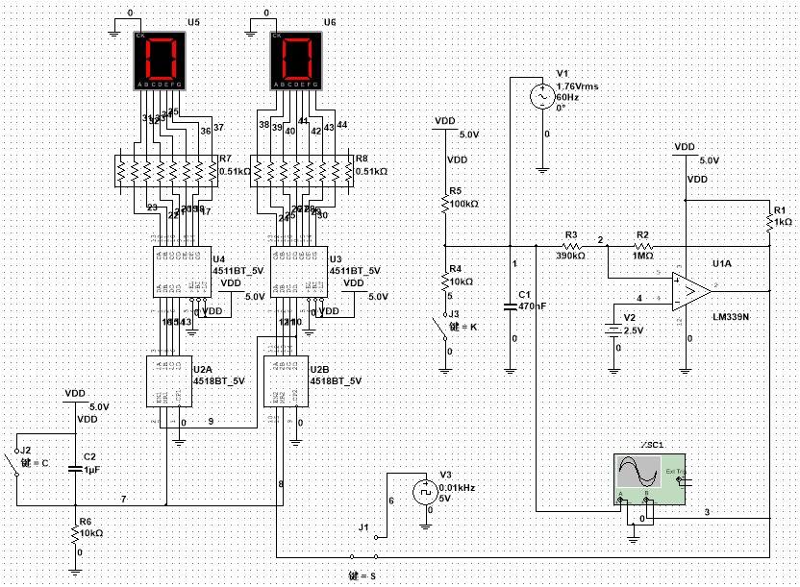

3、用 BCD 向上计数器（CD4518B）和 BCD－7 段译码器（CD4511B），设计两位数码管 向上计数器，带上电和手动清零功能； 用 RC 电路实现数码管上电清零功能，最小复位高电平（>4.5V）持续时间应>250ns，计算所需的R、 C取值。将J2置于打开状态，对图中R8与C1之间的节点进行瞬态分析Transient Analysis（选择“分析参数”中的“初始条件”为“Set to zero”），观察上电时的电容充电特性是否满足要求，复制此瞬态分析图形内容作为实验数据保留。 运行仿真，切换 J2 状态，观察数码管显示是否为 0。

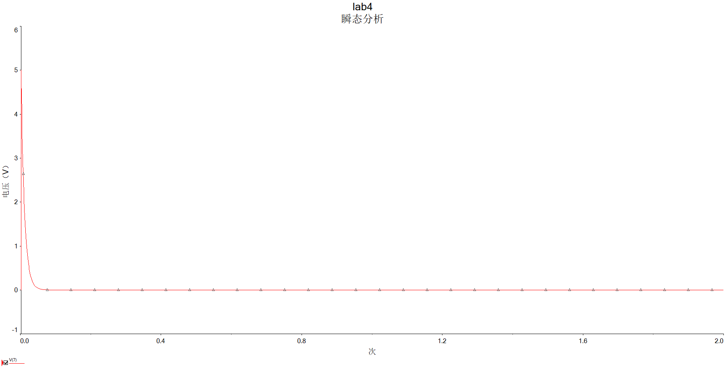
(J2 断开)

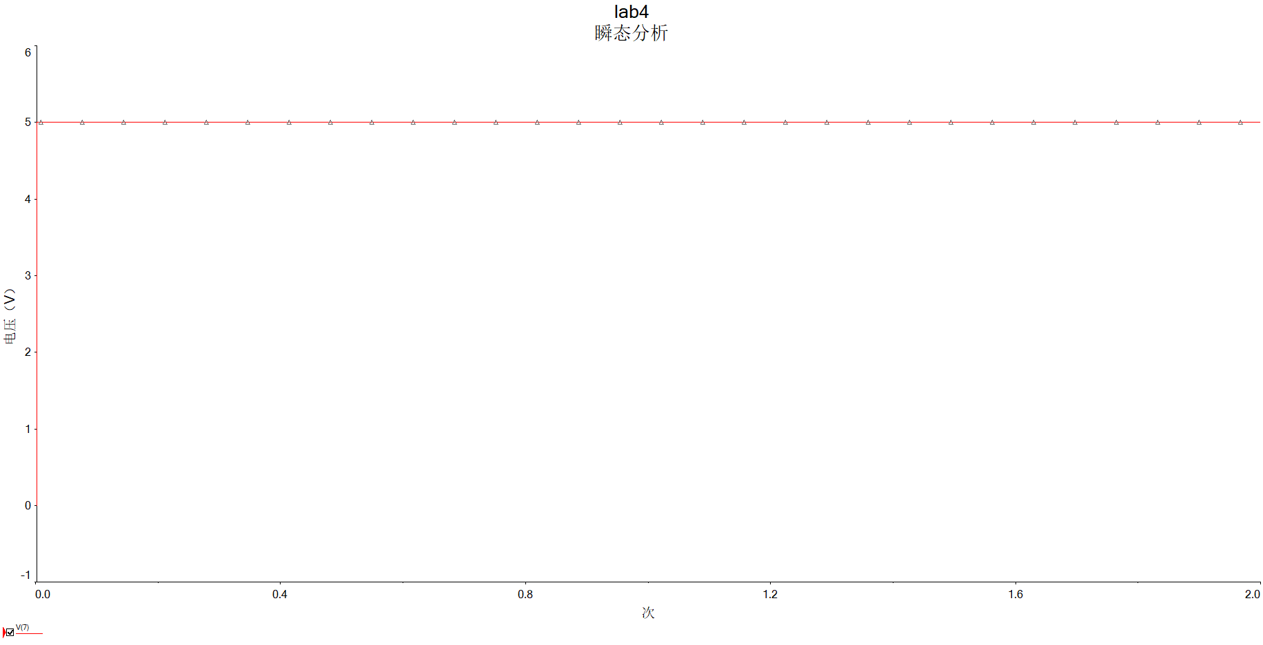
(J2 关闭)
4、设计迟滞比较器电路，加正弦信号源（设置有效值为 1.76V，电压偏移为 2.5V，频率 60Hz）到迟滞比较器输入端，运行仿真，用虚拟示波器观察迟滞比较器的输入输出特性。 复制若干个周期的示波器波形作为实验数据保留，并指出两个门限电压值。 通过切换 J1，选择迟滞比较器的输出作为计数器的触发源，观察数码管的变化。

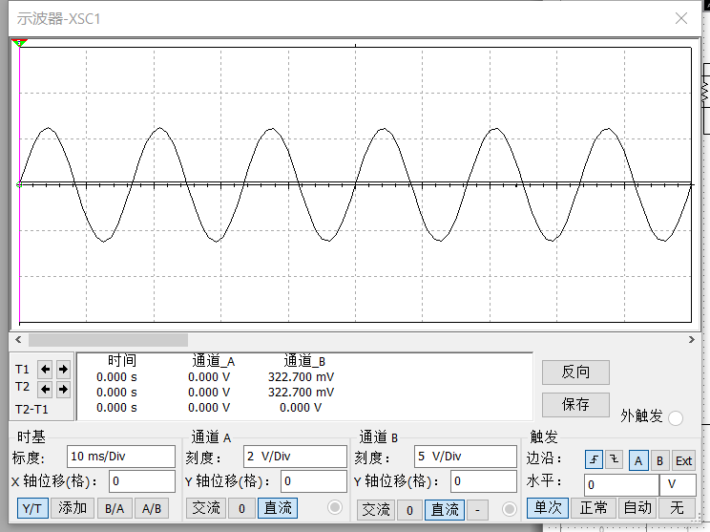

5、移去上述正弦信号源，移去电容 C2，运行仿真。切换 J3 状态并手动模拟按键抖动过程， 观察数码管和示波器显示结果。

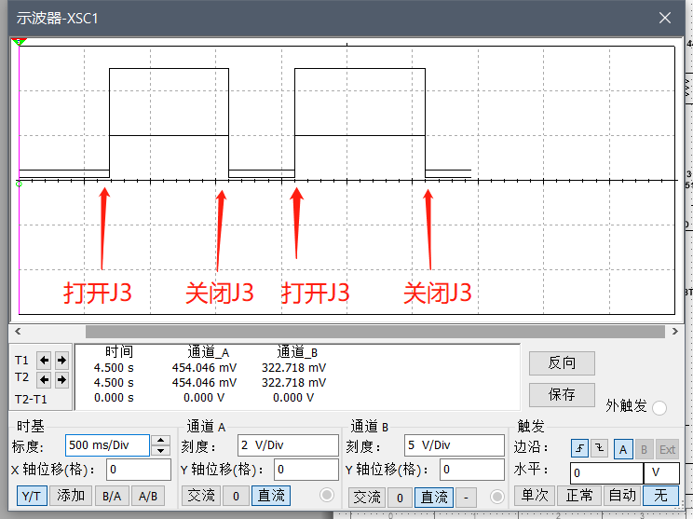

移去上述正弦信号源，连接电容 C2，运行仿真。切换 J3 状态并手动模拟按键抖动过程， 观察数码管和示波器显示结果。

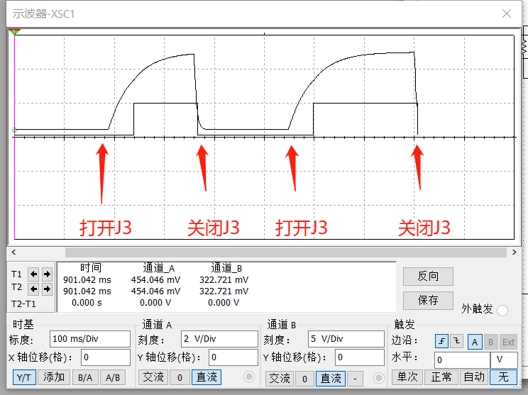

1.5 实验五 串联型晶体管稳压电路

一、实验目的
1、熟悉Multisim9软件的使用方法。
2、掌握单项桥式整流、电容滤波电路的特性。
3、掌握串联型晶体管稳压电路指标测试方法
二、虚礼实验仪器及器材
双踪示波器、信号发生器、交流毫伏表、数字万用表等仪器、晶体三极管 3DG6×2(9011×2)、DG12×1(9013×1)、晶体二极管 IN4007×4、稳压管 IN4735×1

三、知识原理要点
直流稳压电源原理框图如图4－1 所示。
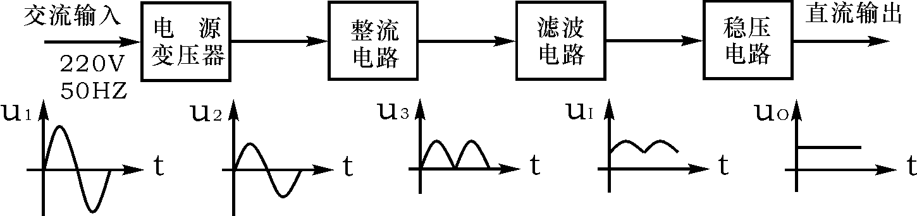

四、实验原理
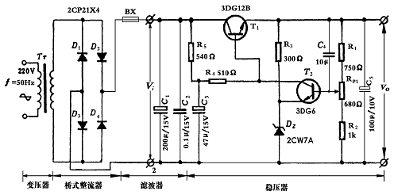

图为串联型直流稳压电源。它除了变压、整流、滤波外，稳压器部分一般有四个环节：调整环节、基准电压、比较放大器和取样电路。当电网电压或负载变动引起输出电压Vo变化时，取样电路将输出电压Vo的一部分馈送回比较放大器与基准电压进行比较，产生的误差电压经放大后去控制调整管的基极电流，自动地改变调整管的集一射极间电压，补偿Vo的变化，从而维持输出电压基本不变。

五、实验内容与步骤
1.如下所示，输入电路
1、 整流滤波电路测试
按图连接实验电路。取可调工频电源电压为16V， 作为整流电路输入电压u2。
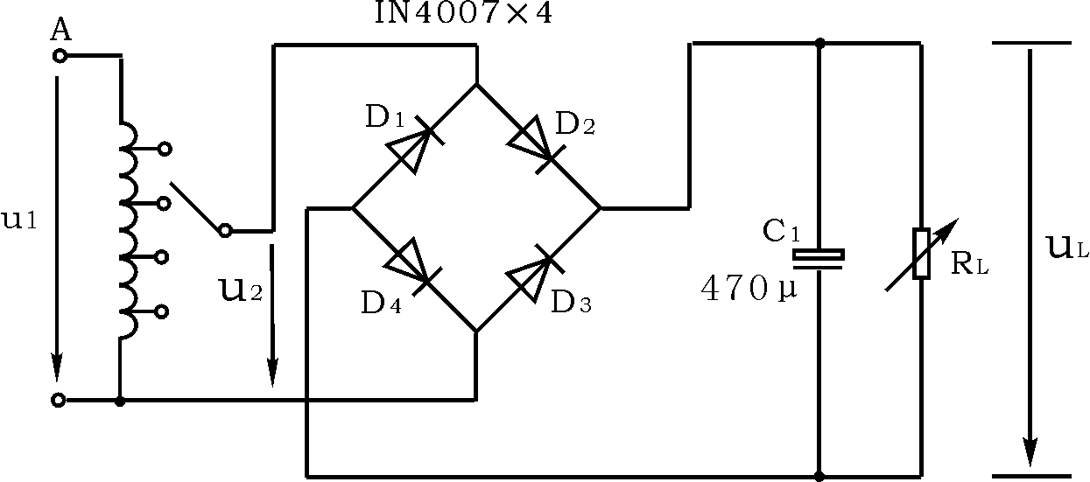
(整流滤波电路)

1) 取RL＝240Ω ，不加滤波电容，测量直流输出电压UL 及纹波电压L，并用示波器观察u2和uL波形，记入表5－1 。U2＝16V
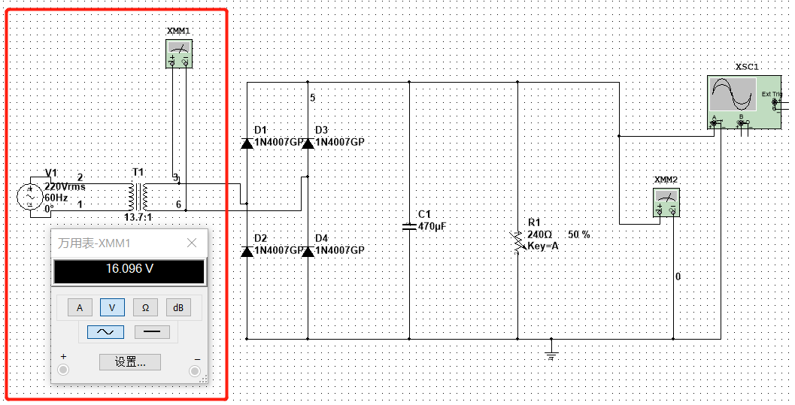
(实验电路图)

2) 取RL＝240Ω ，C＝470μf ，重复内容1)的要求，记入表5－1。
3) 取RL＝120Ω ，C＝470μf ，重复内容1)的要求，记入表5－1

电 路 形 式 |  | U_{L}（V） | _{L}（V） | u_{L}波形
R_{L}=240Ω | 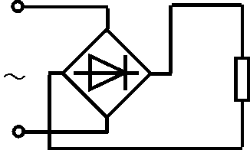 | 13.04 V | 6.84 V | 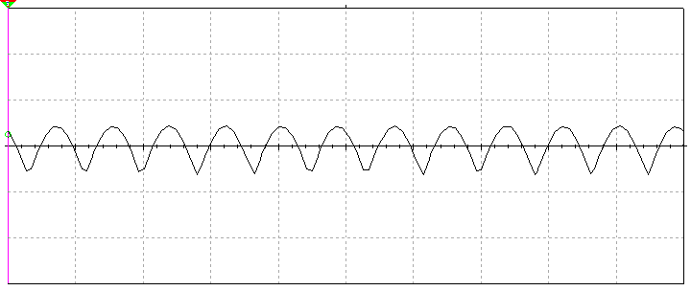
R_{L}=240Ω  C=47Oµf | 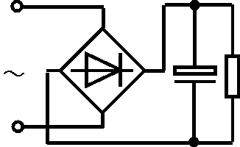 | 20.526 V | 340.74 mV | 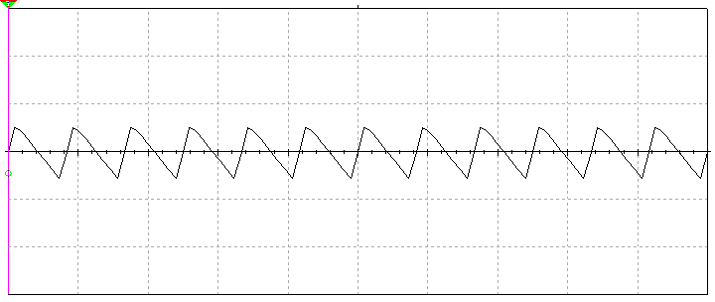
R_{L}=120Ω  C=470µf |  | 20.18 V | 739.5 mV | 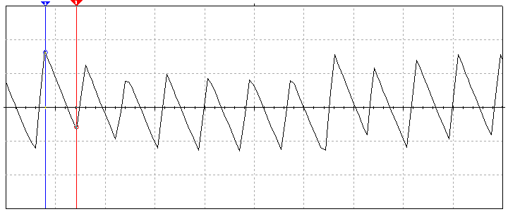

2. 测量输出电压可调范围
更改电路如下所示
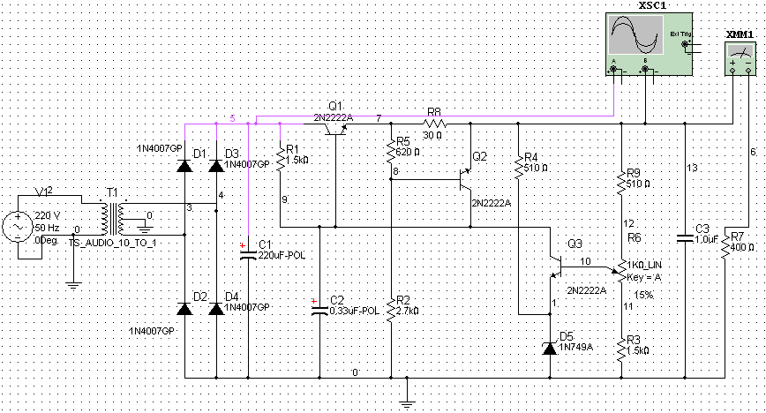

接入负载，并调节R6，使输出电流U0＝9V。若不满足要求，可适当调整R1、R2之值。

2 SOPC设计
（设计中所用到的主要元器件模块及其工作原理介绍）

2.1 XXXXXXXX

三个SOPC项目以2.1--2.3写在下面
2.4 结论与问题讨论
（完成SOPC部分要求的程度、遇到的问题及解决办法、存在的不足及改进思路等等）

3 IC设计

3.1 XXXXXXXX
所有IC设计项目写在下面
3.X1.10 结论与问题讨论
（完成IC设计部分要求的程度、遇到的问题及解决办法、存在的不足及改进思路等等）

4 心得体会

参考文献
[1] 王炳锡等. 数字水印技术[M]. 西安: 西安电子科技大学出版社, 2003: 101-120.
(此条目为参考的专著的格式示例，其格式为“著者.书名[M]. 出版地: 出版者, 出版年:起止页码.”，请根据实际的参考情况替换成你自己的内容)
[2] Allen Denver. Serial Communications in Win32[OL]. http://msdn2.microsoft.com/en-us/
library/ms810467.aspx, 1995-12-11/2008-1-13.
(此条目为参考的联机网络电子文献的格式示例，其格式为“责任者.文献名[类型].出处网址,更新日期/引用日期.”，请根据实际的参考情况替换成你自己的内容)
[3] 王冰, 张仲选. 基于载体信息值比较的信息隐藏方法[J]. 西北大学学报(自然科学版), 2004, 34(4): 389-393.
(此条目为参考的期刊文章的格式示例，其格式为“著者. 题名[J]. 刊名, 出版年, 卷(期):起止页码.”，请根据实际的参考情况替换成你自己的内容)

